Сведения об организациях и предпринимателях, содержащиеся в государственных реестрах, доступны всем

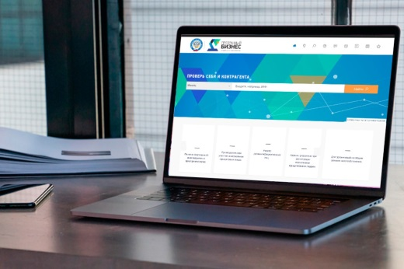
Электронные сервисы ФНС России, функционирующие на сайте ведомства, позволяют любому желающему получить сведения из государственных реестров о конкретном юридическом лице или индивидуальном предпринимателе.
Так, например, с помощью сервиса «Предоставление сведений из ЕГРЮЛ/ЕГРИП в электронном виде» можно получить выписку, содержащую необходимую информацию об объекте запроса, включая сведения о постановке на налоговый учёт, адрес юридического лица, данные о руководителях и учредителях, видах экономической деятельности, лицензиях и т.д.
Сформированная в сервисе выписка содержит визуализированную усиленную квалифицированную электронную подпись ФНС России, а значит, равнозначна выписке (справке) на бумажном носителе, подписанной собственноручной подписью должностного лица налогового органа и заверенной печатью.
Кроме того, для заинтересованных лиц на сайте ФНС России функционирует электронный сервис «Прозрачный бизнес», где публикуется открытая и общедоступная информация о юридических лицах и индивидуальных предпринимателях. Данный сервис содержит сводную информацию о налогоплательщике–организации, включающую в себя сведения, предусмотренные пунктом 1.1 статьи 102 Налогового кодекса Российской Федерации (наличие задолженности, сведения о непредставлении отчётности и т.д.), а также сведения об адресах массовой регистрации юридических лиц, о массовых учредителях и руководителях.

